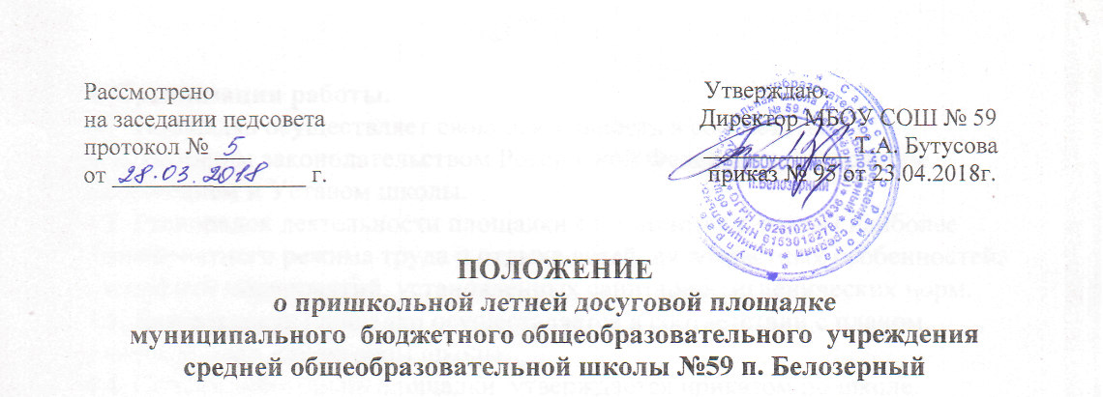
1. Общие положения.
1.1. Пришкольная летняя досуговая площадка (далее – площадка) организуется на базе муниципального бюджетного общеобразовательного учреждения средней общеобразовательной школы №59 п. Белозерный на период летних школьных каникул и предполагает работу в течение трёх смен (июнь, июль, август).
1.2 Площадка рассчитана на дневное пребывание детей по 4 часа в день не менее трёх раз в неделю и предусматривает организацию досуга.
1.3. Помещения, сооружения, инвентарь, необходимые для функционирования площадки, обеспечиваются школой.

2. Основные цели и задачи.
2.1. Цель работы площадки – организация досуга несовершеннолетних в период летних каникул посредством активных форм деятельности.
2.2. Основные задачи деятельности площадки:
- проведение культурно-досуговой, спортивно – оздоровительной, воспитательной, социальной работы с детьми и подростками;
- создание необходимых условий для оздоровления, отдыха и
рационального использования каникулярного времени, формирование у обучающихся общей культуры;
- реализация потребности детей в общении, удовлетворение
познавательных интересов, развитие их творческих способностей;
- обеспечение активного, эмоционально насыщенного отдыха в
каникулярный период.

3. Основные принципы.
3.1. Содержание, формы и методы работы определяются педагогическим коллективом Учреждения, исходя из следующих принципов педагогической деятельности:
- единства воспитательной, образовательной и оздоровительной работы;
- развития национальных и культурно-исторических традиций;
- учета интересов, возрастных особенностей детей и подростков;
- поддержки инициативы и самостоятельности обучающихся.

4. Организация работы.
4.1. Площадка осуществляет свою деятельность в соответствии с действующим законодательством Российской Федерации, настоящим Положением и Уставом школы.
4.2. Распорядок деятельности площадки составляется с учетом наиболее благоприятного режима труда и отдыха детей, их возрастных особенностей, специфики мероприятий, установленных санитарно-гигиенических норм.
4.3. Деятельность площадки осуществляется в соответствии с планом, утвержденным директором школы.
4.4. Список работников площадки утверждается приказом по школе.
4.5. Воспитатели площадки несут персональную ответственность за охрану жизни и здоровья детей.
4.6. Общее руководство площадкой осуществляет заместитель директора по воспитательной работе.

5. Участники площадки.
5.1. Участниками образовательно-оздоровительного процесса на площадке являются обучающиеся школы, будущие первоклассники, дети микрорайона школы, педагогические работники.
5.2. Возраст воспитанников площадки 7 – 18 лет.
5.3. Воспитанники посещают мероприятия добровольно (возможно, периодически). Постоянные списки воспитанников площадки не составляются.
5.4. Комплектование педагогическими кадрами осуществляет директор школы совместно с заместителем директора по ВР.

6. Документация площадки.
- Положение о пришкольной летней досуговой площадке;
- Приказ об организации работы площадки в текущем учебном году;
- План работы площадки;
- Список педагогических кадров, обеспечивающих реализацию плана;
- Журнал по технике безопасности;
- Журнал учета посещаемости.

